**TRƯỜNG ĐẠI HỌC SƯ PHẠM KỸ THUẬT TP. HCM**

**KHOA CÔNG NGHỆ THÔNG TIN**

**🕯✡🕮🕮✡🕯**



**TIỂU LUẬN CUỐI KỲ**

**Môn học: LẬP TRÌNH DI ĐỘNG**

***Đề tài:***

**XÂY DỰNG ỨNG DỤNG “ƯƠM” – PHẦN MỀM HỖ TRỢ CHĂM SÓC CÂY TRỒNG TRÊN ĐIỆN THOẠI**

**GVHD: Ths. Hoàng Công Trình**

**MÃ MÔN HỌC: MOPR331279_23_2_07CLC**

**Danh sách sinh viên thực hiện:**

**Nhóm 04**

|  |  |  |
| --- | --- | --- |
| **Mã số SV** | **Họ và tên** | **Mức độ**  **đóng góp (%)** |
| 21110289 | Đoàn Thái Sơn | 100% |
| 21110166 | Nguyễn Hồng Thông Điệp | 100% |
| 21110214 | Phạm Ngọc Đăng Khoa | 100% |

**Thành phố Hồ Chí Minh**

**Tháng 5 Năm 2024**

**TRƯỜNG ĐẠI HỌC SƯ PHẠM KỸ THUẬT TP. HCM**

**KHOA CÔNG NGHỆ THÔNG TIN**

**🕯✡🕮🕮✡🕯**



**TIỂU LUẬN CUỐI KỲ**

**Môn học: LẬP TRÌNH DI ĐỘNG**

***Đề tài:***

**XÂY DỰNG ỨNG DỤNG “ƯƠM” – PHẦN MỀM HỖ TRỢ CHĂM SÓC CÂY TRỒNG TRÊN ĐIỆN THOẠI**

**GVHD: Ths. Hoàng Công Trình**

**MÃ MÔN HỌC: MOPR331279_23_2_07CLC**

**Danh sách sinh viên thực hiện:**

**Nhóm 04**

|  |  |  |
| --- | --- | --- |
| **Mã số SV** | **Họ và tên** | **Mức độ**  **đóng góp (%)** |
| 21110289 | Đoàn Thái Sơn | 100% |
| 21110166 | Nguyễn Hồng Thông Điệp | 100% |
| 21110214 | Phạm Ngọc Đăng Khoa | 100% |

**Thành phố Hồ Chí Minh**

**Tháng 5 Năm 2024**

**NHẬN XÉT CỦA GIẢNG VIÊN.**

*Hồ Chí Minh, ngày 3 tháng 5 năm 2023*

**Người Hướng Dẫn**

# **LỜI CẢM ƠN.**

Chân thành cảm ơn Thầy, Ths. Hoàng Công Trình đã dành thời gian và tâm huyết để phụ trách bộ môn "Lập Trình Di Động". Chúng em xin bày tỏ lòng biết ơn sâu sắc đối với sự hướng dẫn và hỗ trợ mà thầy đã mang lại trong suốt học kỳ vừa qua.

Thầy không chỉ là giáo viên hướng dẫn mà còn là người đồng hành cùng chúng em, người luôn tận tâm, luôn sẵn sàng chia sẻ kiến thức chuyên sâu và kinh nghiệm thực tế. Những góp ý và lời khuyên của thầy đã giúp chúng em hiểu rõ hơn về môn học, từ đó làm giàu thêm kiến thức và kỹ năng của chúng em.

Thầy giúp chúng em định hình rõ ràng hơn về đề tài và đưa ra những hướng đi, những giải pháp khả thi. Nhờ vào sự hướng dẫn tận tâm của thầy mà nhóm chúng em đã có cơ hội thực hiện đề tài một cách có hiệu quả và chất lượng.

Tuy nhiên cũng không thể tránh khỏi những sai sót đáng tiếc sẽ xảy ra, hay những hạn chế trong quá trình thực hiện, mong thầy đóng góp ý kiến, bổ sung kiến thức, kinh nghiệm và sửa chữa để bài báo cáo cuối kỳ của nhóm được hoàn thiện hơn.

**Nhóm sinh viên thực hiện:**

Nguyễn Hồng Thông Điệp

Đoàn Thái Sơn

Phạm Ngọc Đăng Khoa

# **MỤC LỤC.**

**LỜI CẢM ƠN.** 3

**MỤC LỤC.** 4

**MỞ ĐẦU.** 5

**1. TÍNH CẤP THIẾT CỦA ĐỀ TÀI.** 5

**2. ĐỐI TƯỢNG NGHIÊN CỨU CỦA ĐỀ TÀI.** 5

**3. PHƯƠNG PHÁP THỰC HIỆN.** 6

**4. MỤC TIÊU CỦA ĐỀ TÀI.** 6

**NỘI DUNG.** 7

**CHƯƠNG 1. KHẢO SÁT HIỆN TRẠNG.** 7

**1.1. LÝ DO CHỌN ĐỀ TÀI.** 7

**1.2. KHẢO SÁT THỰC TẾ.** 7

**1.3. ĐỊNH HƯỚNG PHÁT TRIỂN.** 8

**1.4. XÁC ĐỊNH CÁC YÊU CẦU CỦA DỰ ÁN.** 8

**CHƯƠNG 2. PHÂN TÍCH VÀ THIẾT KẾ HỆ THỐNG.** 10

**2.1. PHÂN TÍCH YÊU CẦU.** 10

**2.2. THIẾT KẾ HỆ THỐNG.** 11

**CHƯƠNG 3. PHẠM VI GIỚI HẠN VÀ MỞ RỘNG.** 17

**3.1. KẾT QUẢ ĐẠT ĐƯỢC.** 17

**3.2. PHẠM VI GIỚI HẠN.** 19

**3.3. MỞ RỘNG.** 19

**KẾT LUẬN.** 21

# **MỞ ĐẦU.**

## **1. TÍNH CẤP THIẾT CỦA ĐỀ TÀI.**

Đối với chúng ta, thực vật luôn đóng một vai trò vô cùng quan trọng và không thể thiếu trong cuộc sống. Những rừng cây thường được ví là lá phổi xanh của trái đất, chúng bảo vệ đất, bảo vệ nguồn nước, điều hòa khí hậu và còn là nhà của các loài động vật, đồng thời còn mạng lại lợi ích kinh tế cho con người.

Tuy nhiên hiện nay diện tích rừng ngày càng giảm đi do nhiều yếu tố khác nhau như biến đổi khí hậu, thiên tai hay sự khai thác bất hợp lý của con người. Trong năm 2022, diện tích rừng nhiệt đới nguyên sinh trên toàn cầu giảm 10% do nạn khai thác gỗ trái phép, chặt phá rừng để lấy đất canh tác cũng như hoạt động khai thác vàng, cụ thể hơn ở nước ta diện tích rừng tự nhiên ở Tây Nguyên từ 3,8 triệu ha giảm còn 2,1 triệu ha.

Bên cạnh đó chúng ta đã nhận thức được vấn đề nghiêm trọng này và đưa ra nhiều giải pháp mở rộng, bảo vệ, kiểm soát nhằm tăng hiệu quả sản xuất và phục hồi những phần rừng đã mất. Chúng ta đã đạt được rất nhiều thành tựu trong lĩnh vực này, cụ thể ở nước ta đã phục hồi thành công hơn 4000 ha rừng ngập mặn, nhờ vào công nghệ và kỹ thuật chăm sóc cây trồng ngày càng phát triển, sản lượng nông sản và lâm sản đều ngày một tăng.

Cùng với đó là sự xuất hiện của các ứng dụng chăm sóc cây trồng, chúng giúp ta hiểu hơn về cách trồng, chăm sóc, bảo vệ cây tạo điều kiện cho tất cả mọi người đều có thể trồng cây dễ dàng và hiệu quả hơn.

## **2. ĐỐI TƯỢNG NGHIÊN CỨU CỦA ĐỀ TÀI.**

* Nghiên cứu về cách trồng và chăm sóc cây.
* Nghiên cứu công nghệ: Java, Android Studio, Firebase, AI và Machine Learning.
* Thiết kế kiến trúc và cấu trúc của ứng dụng:
* Xác định yêu cầu và chức năng chính của ứng dụng.
* Xác định cấu trúc thư mục và quy tắc tổ chức code cho dự án.
* Xây dựng backend sử dụng Java với Spring Framework.

## **3. PHƯƠNG PHÁP THỰC HIỆN.**

* Để phục vụ cho quá trình phát triển và hoàn thiện ứng dụng, nhóm đã thực hiện các công việc sau:
* Phân tích thực trạng của một số ứng dụng chăm sóc cây trồng có trên thị trường sau đó rút ra các điểm cần bổ sung và cải tiến hơn so với các ứng dụng đó.
* Tiến hành khảo sát người dùng trên thị trường.
* Tiến hành khảo sát các chương trình đã và đang có mô hình tương tự.
* Tiến hành lựa chọn công nghệ lập trình phù hợp với yêu cầu đặt ra sau khi khảo sát.
* Thiết kế hệ thống và vẽ các sơ đồ liên quan.
* Lên kế hoạch, từng mốc thời gian cụ thể để phân chia công việc.

## **4. MỤC TIÊU CỦA ĐỀ TÀI.**

* Xây dựng ứng dụng chăm sóc cây trồng với những yêu cầu sau:
* Quản lý thông tin người dùng: Thông tin cá nhân, đăng nhập, đăng ký, xác nhận thông tin.
* Chức năng nhận diện cây trồng và phát hiện bệnh.
* Chức năng quản lý cây trồng: Thông tin chung, thêm cây, thêm phòng.
* Chức năng cập nhật các điều kiện thời tiết.
* Chức năng tìm kiếm thông tin về cây trồng.
* Hướng dẫn chăm sóc cây: đưa ra gợi ý, lập lịch trình chăm sóc, cung cấp các tài liệu về cây trồng.

# 

# **NỘI DUNG.**

## **CHƯƠNG 1. KHẢO SÁT HIỆN TRẠNG.**

### **1.1. LÝ DO CHỌN ĐỀ TÀI.**

Cùng với sự phát triển không ngừng của xã hội hiện nay, chúng ta ngày càng có cuộc sống tốt hơn, đồng thời cũng phải đối mặt với những thử thách mới, nhu cầu về giải trí và chăm sóc tâm hồn cũng tăng dần. Trong bối cảnh bùng nổ về Internet và các thiết bị di động, một trong những giải pháp để cải thiện đời sống cả về vật chất và tinh thần là trồng cây đã trở nên dễ hơn bao giờ hết.

Nhận thức được nhu cầu tìm hiểu, trồng và chăm sóc cây ngày càng tăng, tuy nhiên thời gian dành cho công việc này ngày càng hạn hẹp, để đáp ứng được yêu cầu cung cấp thông tin hữu ích và nhanh chóng chúng tôi xin giới thiệu “Ươm” - một ứng dụng được tối ưu cho việc nhận dạng, phân tích và hướng dẫn chăm sóc cây trồng, ứng dụng của chúng tôi sẽ cung cấp tất cả mọi thông tin cần thiết cho cây trồng của bạn, đồng thời sắp xếp lịch trình chăm sóc cũng như sẽ đưa ra phương hướng giải quyết cho các tình huống có thể xảy ra.

Thông qua ứng dụng, chúng tôi muốn bạn có một trải nghiệm tốt nhất về sự thư giãn khi chăm sóc cây trồng, đồng thời có thể trang trí nhà mình với nhiều loại cây, tạo nên một không gian thoải mái, thoáng mát hoặc cải thiện đời sống và chất lượng bữa ăn hằng ngày với rau củ tươi sạch.

Bằng cách xây dựng ứng dụng “Ươm” chúng tôi hy vọng sẽ góp phần làm đẹp cho cuộc sống hằng ngày của bạn, giúp bạn sống tích cực và vui vẻ hơn mỗi ngày, đồng thời sẽ giúp thế giới trở nên xanh hơn, đẹp hơn một ít.

### **1.2. KHẢO SÁT THỰC TẾ.**

Tiến hành khảo sát một số ứng dụng phổ biến trên thị trường như: Plantix, Plant Indentifier, Blossom. Dựa trên những tiêu chí Thiết kế giao diện, chức năng, dịch vụ và phản hồi từ người dùng, từ đó đưa ra nhận xét tổng thể để xác định hướng đi và yêu cầu của bài toán của đề tài.

### **1.3. ĐỊNH HƯỚNG PHÁT TRIỂN.**

Sau khi khảo sát hiện trạng, các yêu cầu của hệ thống được xác định như sau:

* Yêu cầu chức năng: Liệt kê các chức năng theo người dùng cho front-end và back-end.
* Hoàn thành các tiêu chí:
* Tạo ra một giao diện người dùng hấp dẫn, thân thiện và dễ sử dụng. Đảm bảo rằng người dùng có thể dễ dàng tìm kiếm thông tin và sử dụng các tính năng trên ứng dụng.
* Chức năng được tinh chỉnh theo từng quyền của người dùng.

### **1.4. XÁC ĐỊNH CÁC YÊU CẦU CỦA DỰ ÁN.**

#### **1.4.1. Đối tượng của đề tài.**

* Người dùng.
* Admin.

#### **1.4.2. Chức năng.**

##### **1.4.2.1. Chức năng của người dùng.**

* Đăng ký tài khoản: Người dùng tiến hành đăng ký tài khoản, thông tin cần cung cấp để đăng ký bao gồm: Tên đăng nhập, mật khẩu, tên người dùng, gmail, số điện thoại, địa chỉ, ngày tháng năm sinh.
* Đăng nhập tài khoản: Người dùng nhập tên tài khoản và mật khẩu để đăng nhập vào tài khoản.
* Đăng xuất tài khoản: Người dùng đăng xuất khỏi tài khoản cá nhân.
* Quản lý thông tin: Người dùng có thể xem cũng như chỉnh sửa các thông tin cá nhân của bản thân.
* Tìm kiếm: Người dùng có thể tìm kiếm cây trồng bằng thông tin hoặc thực hiện quét cây trồng.
* Quản lý vườn cây: Quản lý tất cả các loại cây trồng của người dùng. Ngoài ra người dùng có thể thêm cây trồng vào để quản lý hoặc xóa cây trồng ra khỏi vườn cây.
* Xem thông tin cây trồng: Người dùng có thể xem thông tin chi tiết từng loại cây trồng.
* Thực hiện nhiệm vụ: Người dùng có thể xem các nhiệm vụ cần thực hiện để chăm sóc cây trồng, khi đã thực hiện xong thì có thể tích vào nhiệm vụ để hoàn thành.

##### **1.4.2.2. Admin.**

* Cập nhật thông tin cây trồng:
* Cập nhật nhiệm vụ:
* Xem thông tin người dùng:

## **CHƯƠNG 2. PHÂN TÍCH VÀ THIẾT KẾ HỆ THỐNG.**

### **2.1. PHÂN TÍCH YÊU CẦU.**

#### **2.1.1. Các chức năng của người dùng.**

|  |  |  |
| --- | --- | --- |
| **STT** | **Tên chức năng** | **Mô tả** |
| 1 | Đăng ký tài khoản | Đăng ký tài khoản nếu chưa có, các thông tin gồm: tên đăng nhập, mật khẩu, tên người dùng, gmail, số điện thoại, địa chỉ, ngày tháng năm sinh. Xác nhận mã OTP qua email. |
| 2 | Đăng nhập | Đăng nhập thông qua tài khoản đã đăng ký. |
| 3 | Đăng xuất | Đăng xuất khỏi tài khoản đang sử dụng |
| 4 | Quên mật khẩu | Nếu quên mật khẩu, xác thực mã OTP và đặt mật khẩu mới. |
| 5 | Chỉnh sửa thông tin | Xem và chỉnh sửa thông tin cá nhân của người dùng |
| 6 | Tìm kiếm | Tìm kiếm loại cây trồng mà người dùng đã quét. |
| 7 | Xem thông tin cây | Xem thông tin chi tiết về cây trồng |
| 8 | Quản lý vườn cây | Xem thông tin cây trồng cũng như các nhiệm vụ cần thực hiện. |
| 9 | Xóa cây trồng |  |
| 10 | Thêm cây trồng | Người dùng có thể thêm cây trồng vào vườn để dễ dàng quản lý. |
| 11 | Thực hiện nhiệm vụ | Ứng dụng sẽ có các nhiệm vụ để người dùng thực hiện theo, hỗ trợ việc chăm sóc cây trồng của người dùng. |

#### **2.1.2. Các chức năng của Admin.**

|  |  |  |
| --- | --- | --- |
| **STT** | **Tên chức năng** | **Mô tả** |
| 1 | Đăng nhập | Đăng nhập thông qua tài khoản đã đăng ký. |
| 2 | Đăng xuất | Đăng xuất khỏi tài khoản. |
| 3 | Xem thông tin người dùng | Xem thông tin cá nhân của người dùng |
| 4 | Quản lý cây trồng | Thêm, xóa, sửa thông tin chi tiết của cây trồng. |
| 5 | Quản lý nhiệm vụ | Cài đặt nhiệm vụ hàng ngày trong việc chăm sóc cây trồng |

### **2.2. THIẾT KẾ HỆ THỐNG.**

#### **2.2.1. Công nghệ được sử dụng.**

Java: là ngôn ngữ chính được sử dụng để xây dựng ứng dụng.

Android Studio: là môi trường đề thực hiện xây dựng, quản lý cấu trúc code cho ứng dụng.

Database được sử dụng là Firebase.

#### **2.2.2. Sơ đồ.**

#### **2.2.3. Cấu trúc hệ thống.**

* **Cấu trúc chương trình:**
* Tổng thể:

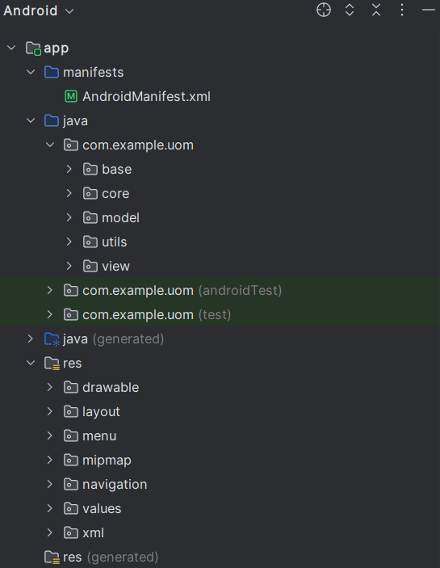

* base:

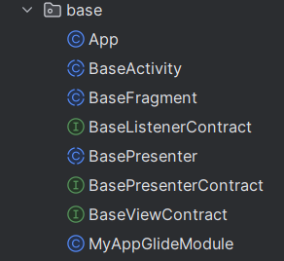

* core:

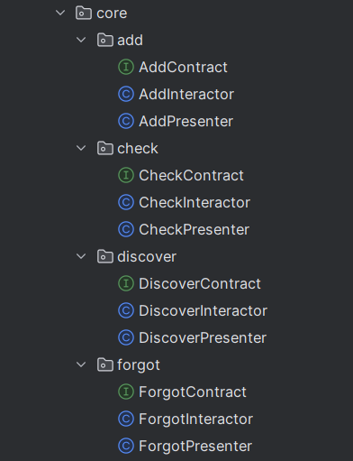

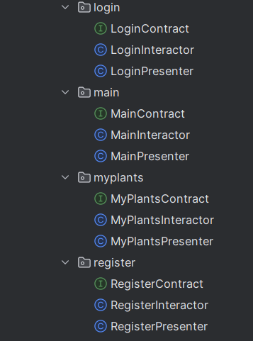

* model:

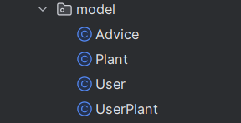

* utils:

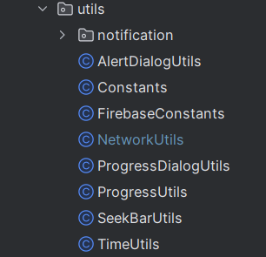

* view:

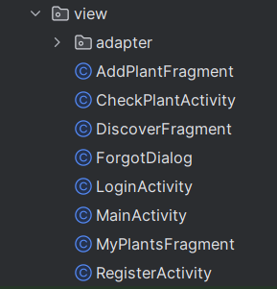

* **Cấu trúc FireBase:**
* Tổng thể:

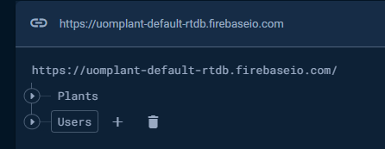

* Plants:

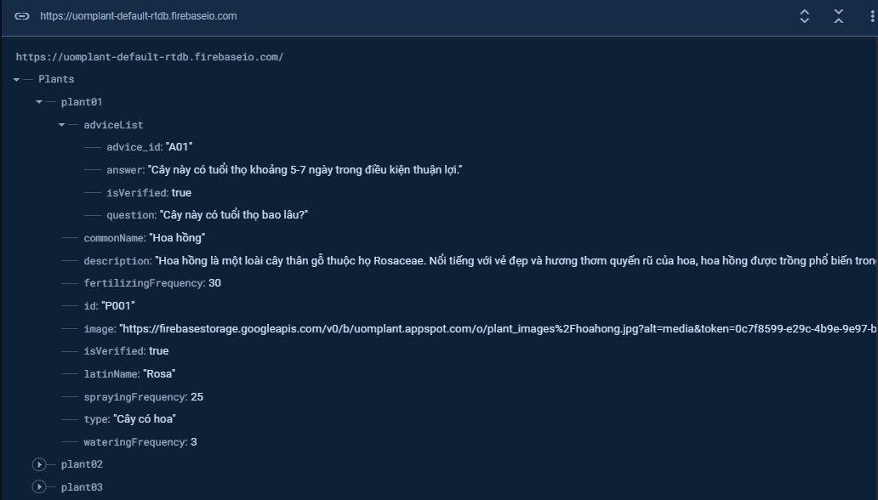

* Users:

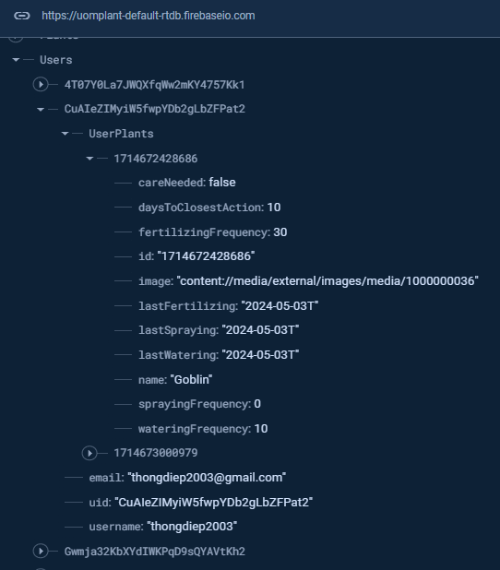

## **CHƯƠNG 3. PHẠM VI GIỚI HẠN VÀ MỞ RỘNG.**

### **3.1. KẾT QUẢ ĐẠT ĐƯỢC.**

#### **3.1.1. Giao diện.**

* Đăng ký, đăng nhập:

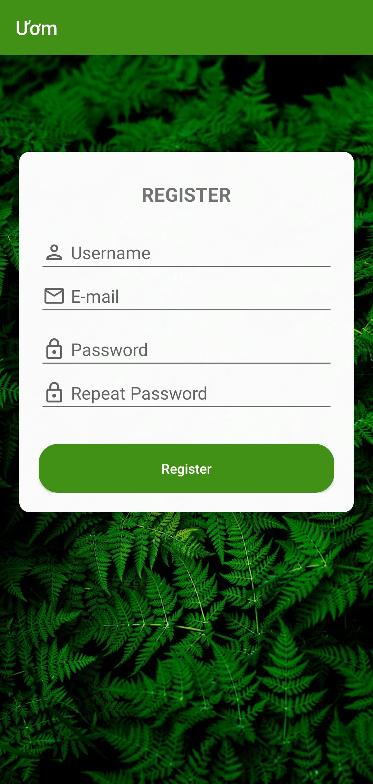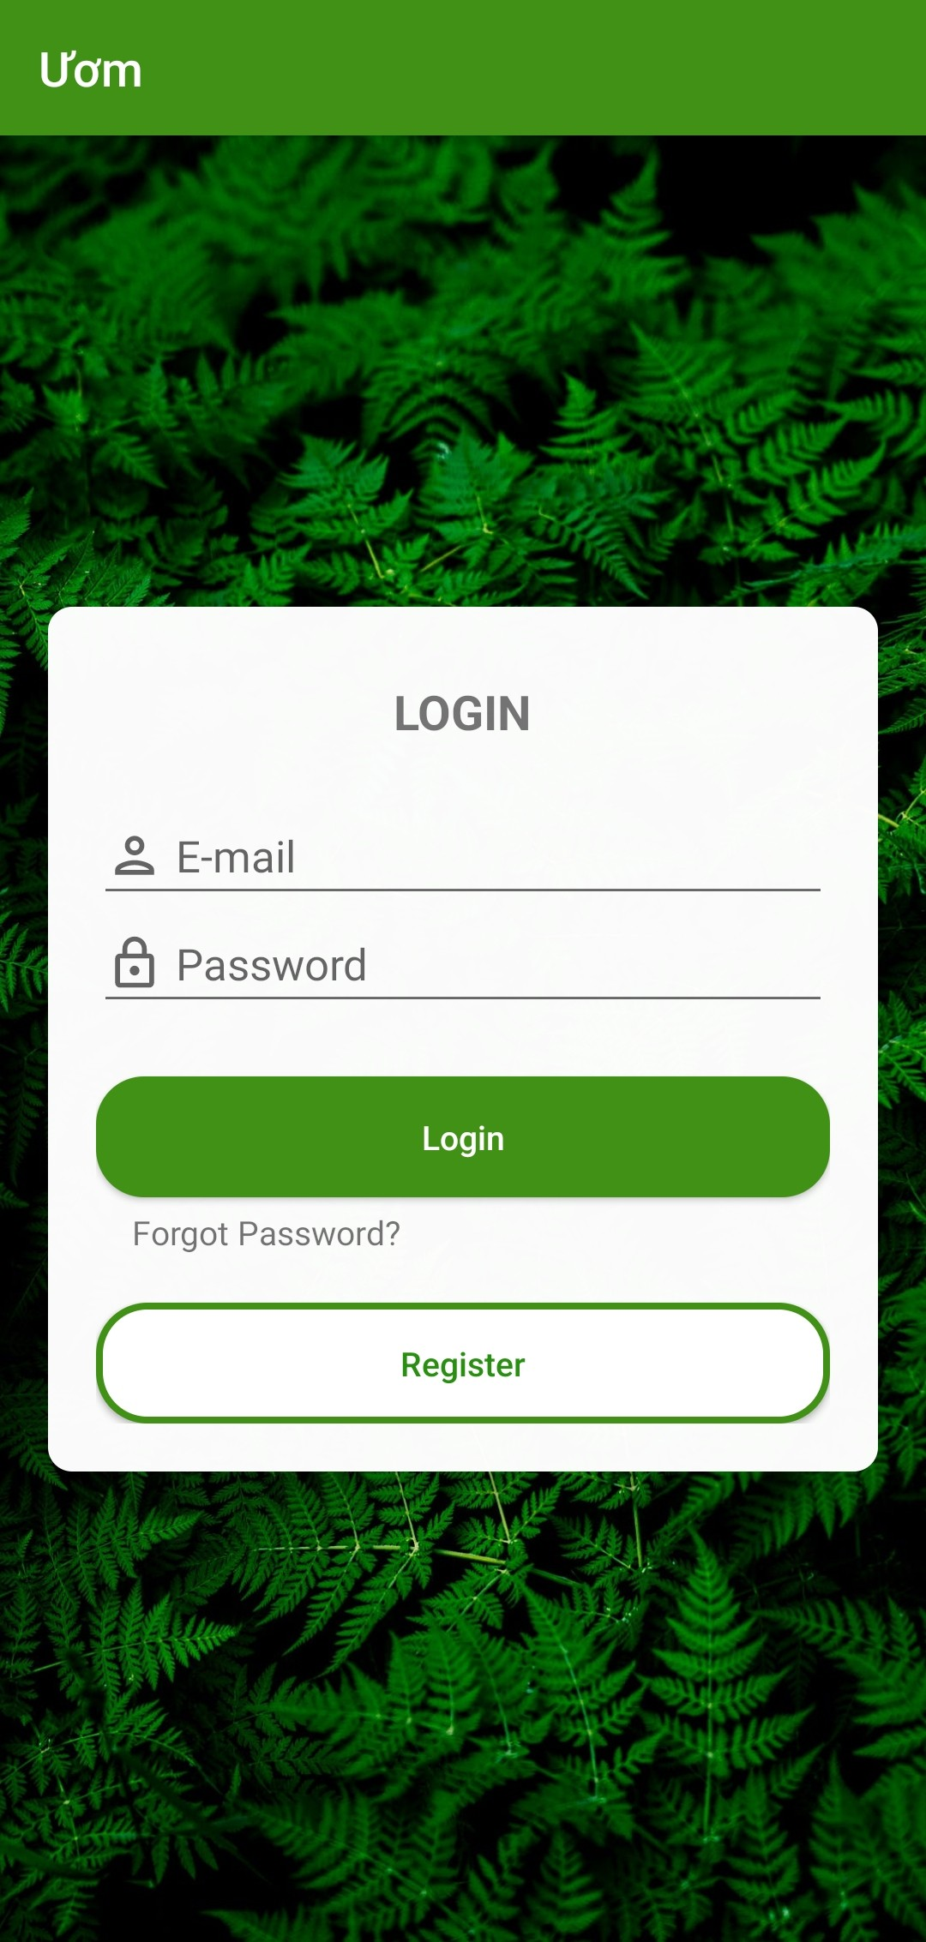

* Đăng xuất, quên mật khẩu:

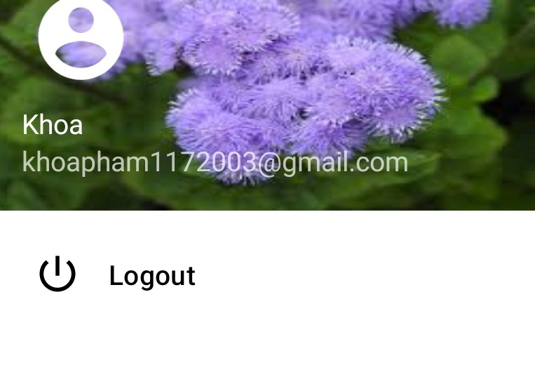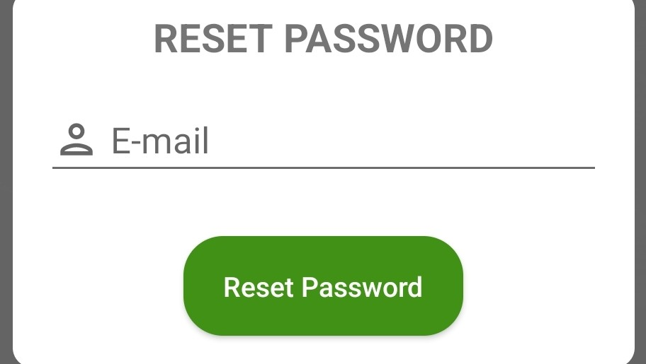

* Thêm cây trồng mới, quản lý chu kỳ chăm sóc cây:

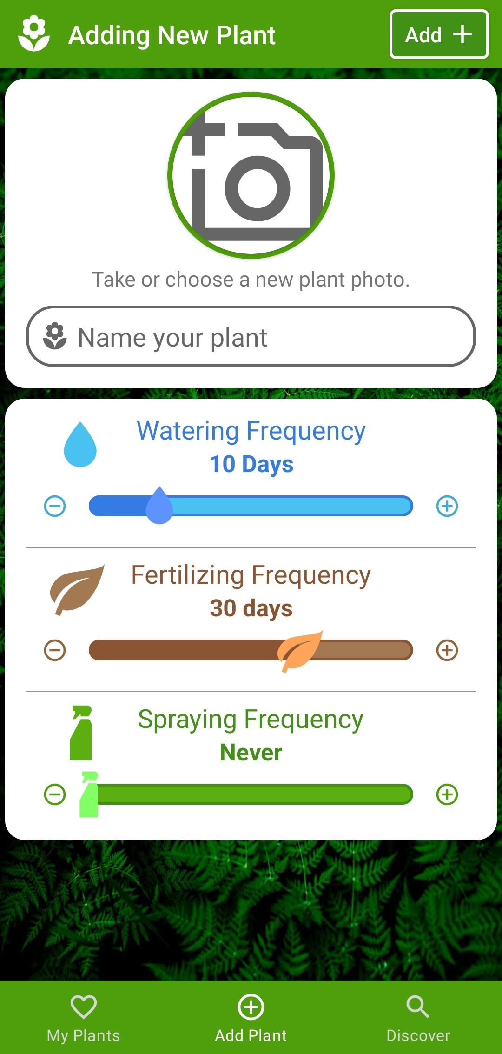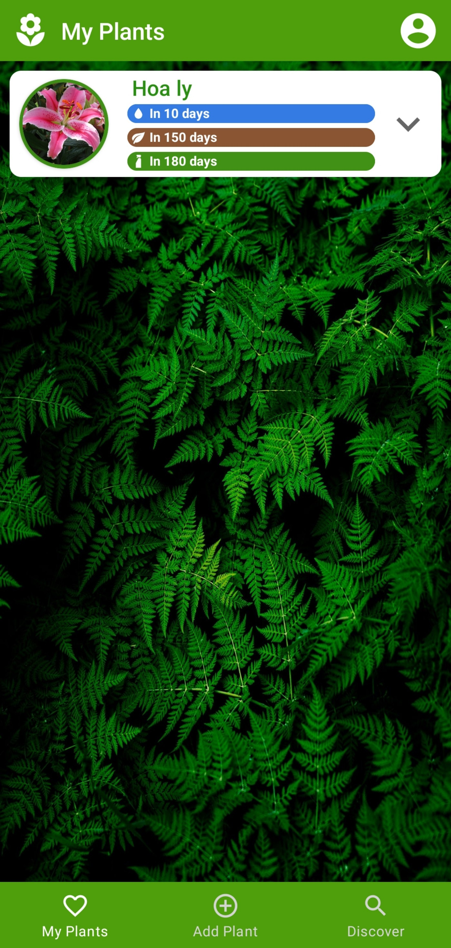

* Khám phá và tìm hiểu thông tin cây:

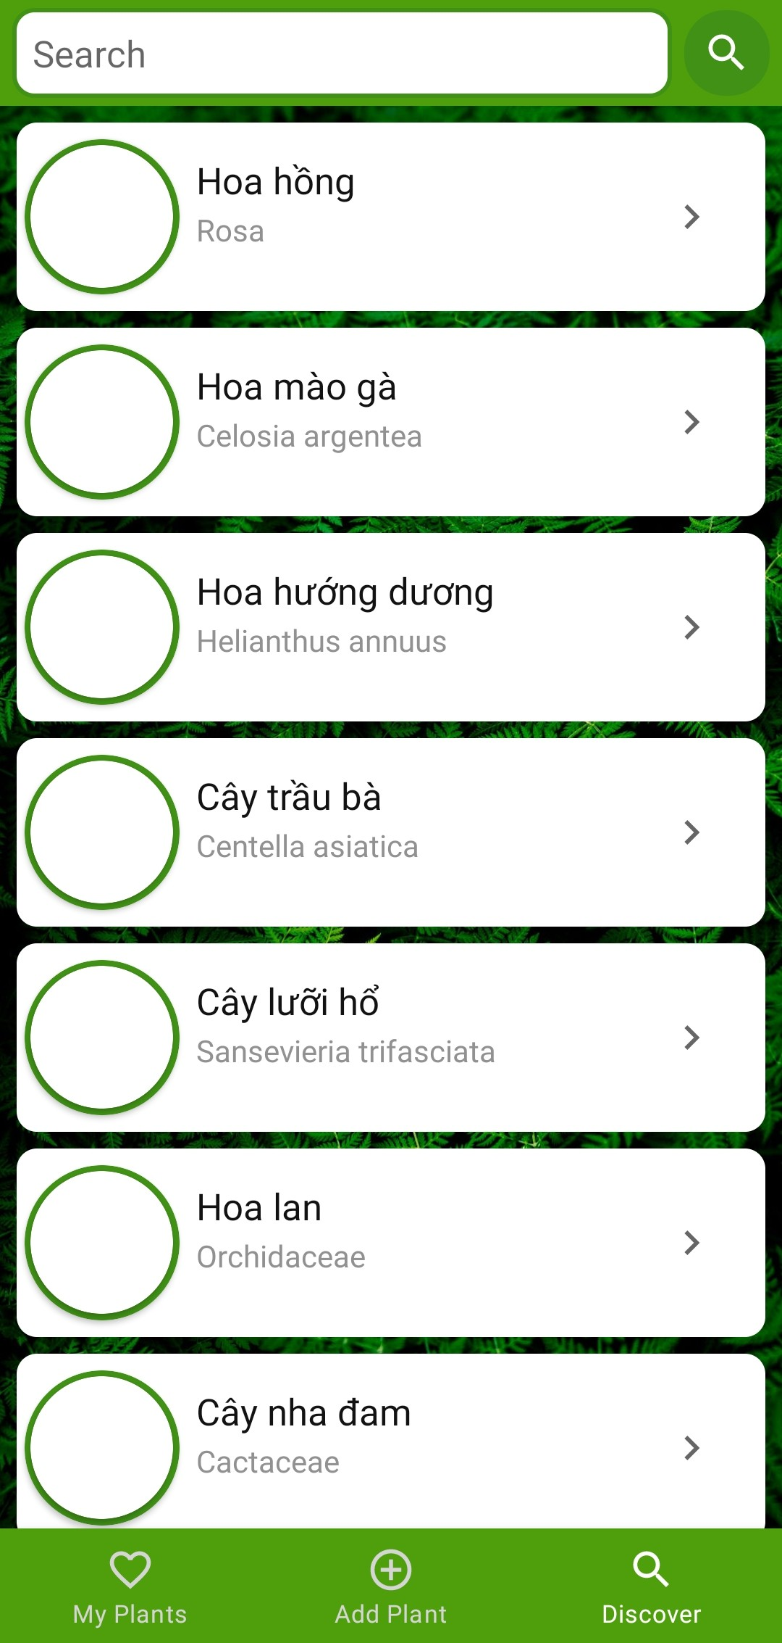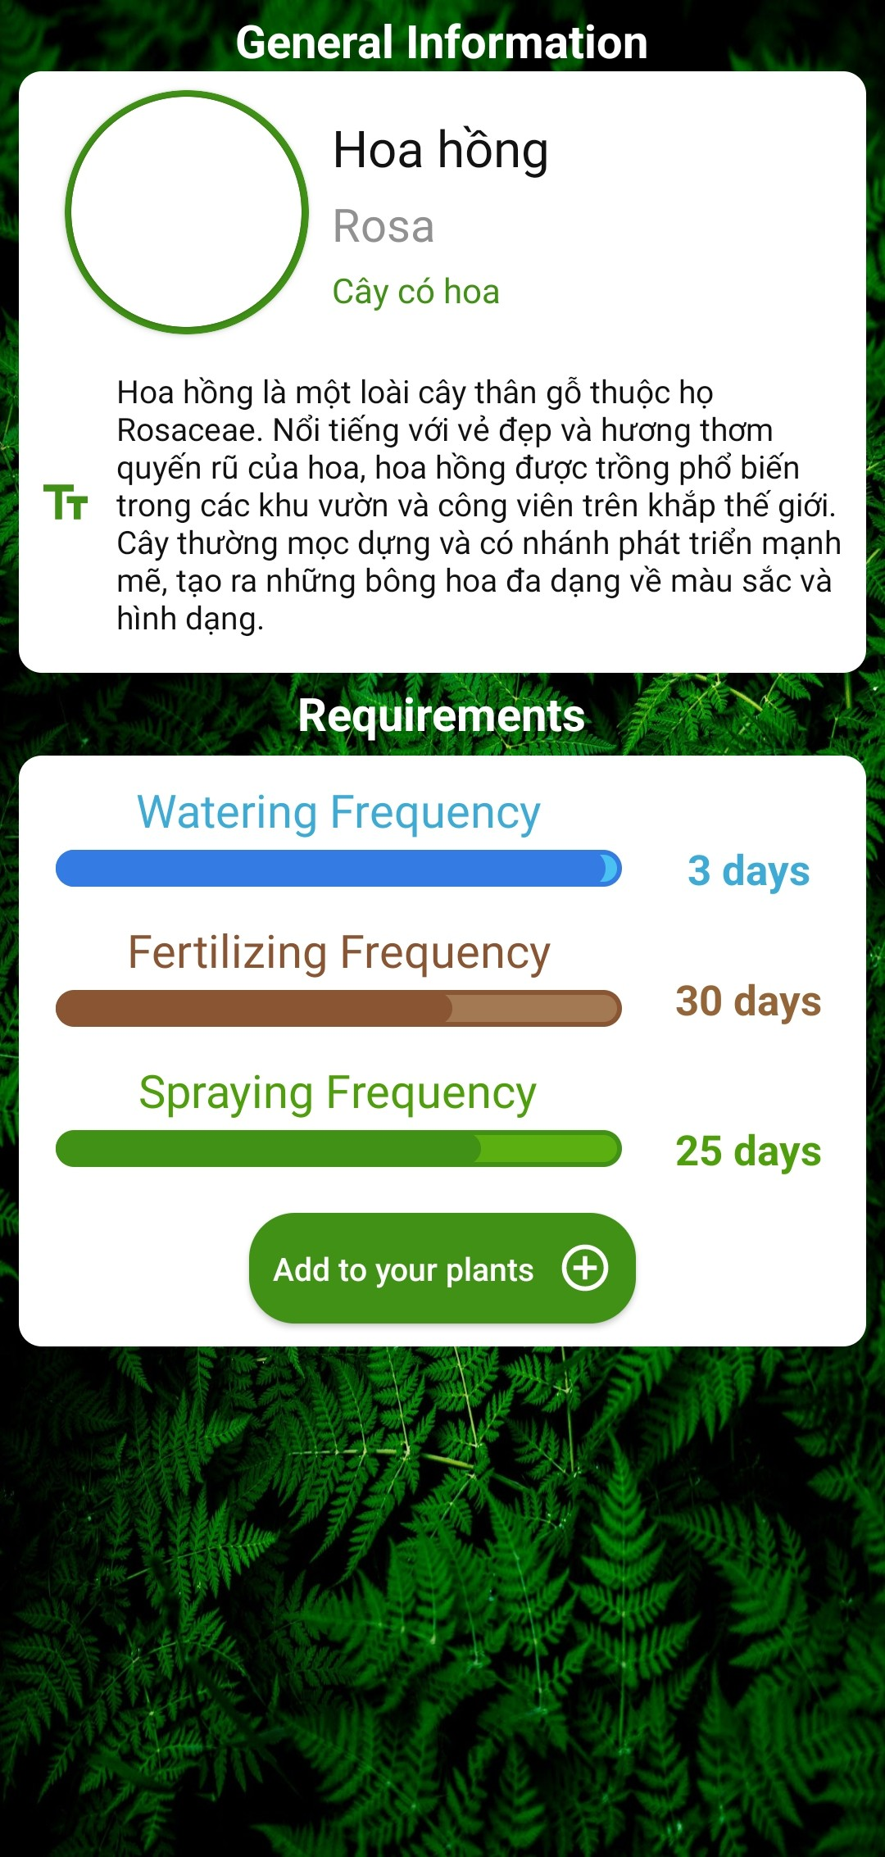

#### **3.1.2. Chức năng.**

* Đăng ký: Người dùng có thể đăng ký tài khoản bằng cách cung cấp tên, email và mật khẩu đăng nhập.
* Đăng Nhập: Người dùng có thể đăng nhập vào ứng dụng bằng cách sử dụng tài khoản đã đăng ký.
* Đăng xuất: Người dùng đăng xuất tài khoản của mình khỏi ứng dụng.
* Quên mật khẩu: Khi người dùng quên mật khẩu, hệ thống sẽ hỗ trợ người dùng tạo mật khẩu mới qua email.
* Thêm Cây Trồng: Người dùng có thể thêm mới các loại cây trồng vào danh sách của mình bằng cách cung cấp tên gọi, hình ảnh, và thông tin về chu kỳ chăm sóc, với hình ảnh được chọn từ thư viện hoặc trực tiếp chụp trên camera.
* Thiết Lập Chu Kỳ: Người dùng có thể thiết lập các chu kỳ chăm sóc cho từng loại cây trồng, bao gồm tần suất tưới nước, phân bón, phun thuốc.
* Reset Chu Kỳ: Cung cấp tính năng đếm ngược ngày, đặt lại các chu kỳ chăm sóc đã được thiết lập trước đó.
* Khám Phá Các Cây Trồng Khác: Người dùng có thể khám phá các loại cây trồng khác thông qua trang khám phá.
* Xem Thông Tin Chi Tiết: Cung cấp thông tin chi tiết về mỗi loại cây trồng bao gồm tên gọi, mô tả, hình ảnh và các hướng dẫn chăm sóc.

### **3.2. PHẠM VI GIỚI HẠN.**

Nhìn chung, sản phẩm đã đạt được những yêu cầu cơ bản, có thể thực hiện các chức năng như đăng ký, đăng nhập, đăng xuất,... với giao diện ưa nhìn cùng chức năng quản lý cây trồng và tra cứu thông tin. Tuy vậy sản phẩm vẫn chưa được hoàn thiện và còn khá đơn giản, đối tượng sử dụng chủ yếu là người chưa có kinh nghiệm trong việc chăm sóc cây trồng.

### **3.3. MỞ RỘNG.**

Từ những đánh giá trên ta định hướng được một số kế hoạch phát triển mở rộng:

* Tinh chỉnh giao diện của ứng dụng để hấp dẫn người dùng hơn.
* Phát triển một số tính năng đã đưa ra ý tưởng nhưng chưa được thực hiện như: Trao đổi giữa người dùng và chuyên gia, áp dụng Machine Learning để thêm chức năng quét cây, nhận dạng và phát hiện bệnh cũng như đưa ra hướng giải quyết.
* Phát triển nội dung để tiếp cận đa dạng người dùng hơn.

# **KẾT LUẬN.**

Tuy đề tài đã xuất hiện và khá phổ biến trên thị trường, những các ứng dụng đó đều xoay quanh chung một số chức năng và không mang lại tính đột phá, vì vậy nhóm chúng em quyết định lựa chọn và phát triển đề tài để đem lại sự đổi mới cũng như lợi ích cho người dùng. Nhưng do vấn đề kỹ thuật và thời gian còn hạng chế, ứng dụng của nhóm chỉ dừng lại ở mức chấp nhận được và cũng không thể tránh khỏi một số rủi ro trong quá trình phát triển phần mềm, chúng em sẽ cố gắng phát triển đề tài trong một tương lai gần.